**ГДЕ МОЖНО ЗАПИСАТЬ РЕБЕНКА В ШКОЛУ В ОНЛАЙН-РЕЖИМЕ?**

Записать ребенка в школу можно через единый портал Государственных услуг на сайте https://gosuslugi.ru. Данная услуга доступна для всех жителей Калининградской области, зарегистрированных на Портале.

Регистрация осуществляется на имя родителей или законных представителей.

**ВЫБОР УСЛУГИ**

В строке поиска на сайте https://gosuslugi.ru наберите Первый класс (Рис. 1).



Рис. 1

Нажмите на кнопку  и далее по ссылке Заполнить черновик заявления (Рис. 2) осуществится переход к кнопкам **Начать** и **Заполнить заявление** (Рис. 3).



Рис. 2

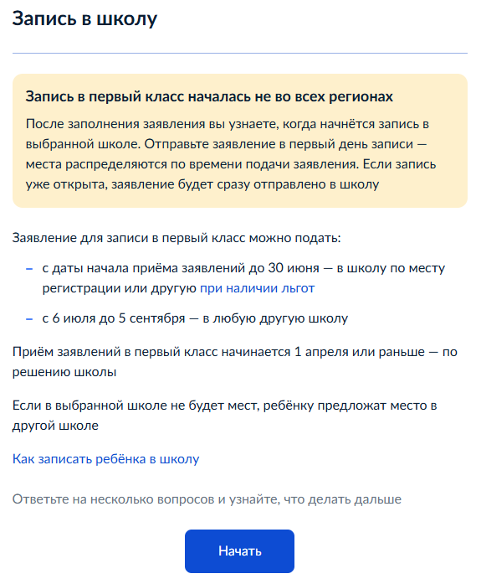

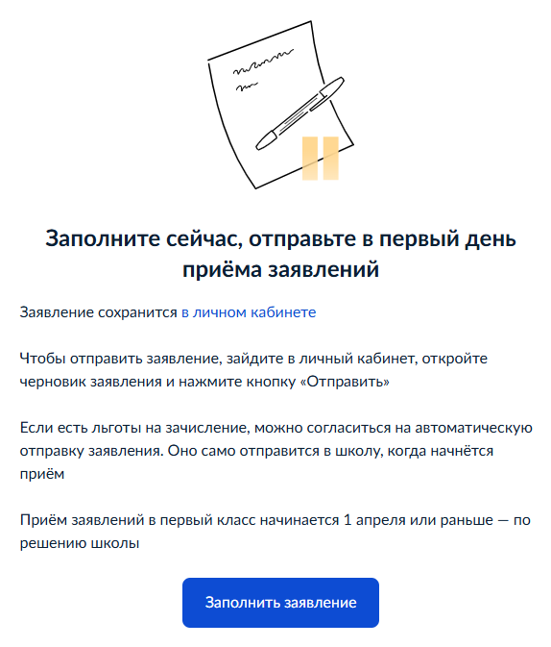

Рис. 3

Заполнение заявления состоит из выбора ответов на вопросы. После того, как все данные будут внесены, ваш черновик будет сохранен (Рис. 4).

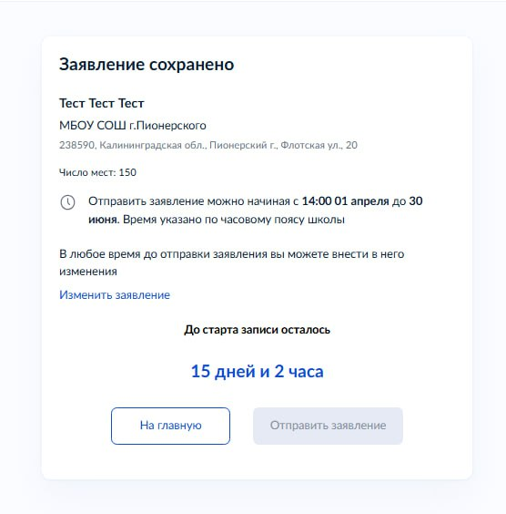

Рис. 4

**Внимание**: Если была выбрана льгота или преимущественное право, то до сохранения черновика, необходимо сделать выбор (Рис. 5):

- отправить заявление автоматически, когда школы начнут прием;

или

- отправить вручную в день начала приема.

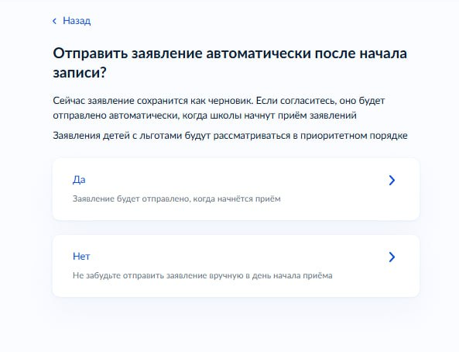

Рис. 5

**Обращаем ваше внимание**, если вы при заполнении заявления указали внеочередное, первоочередное или преимущественное право зачисления в школы, то вам необходимо предоставить в образовательную организацию документ, подтверждающий указанную льготу. В случае не предоставления документов, Ваше заявление будет **ОТКЛОНЕНО**.

Если Вы не внесли льготу при заполнении заявления, добавить ее можно непосредственно в образовательной организации во время подачи оригиналов документов согласно приглашения.